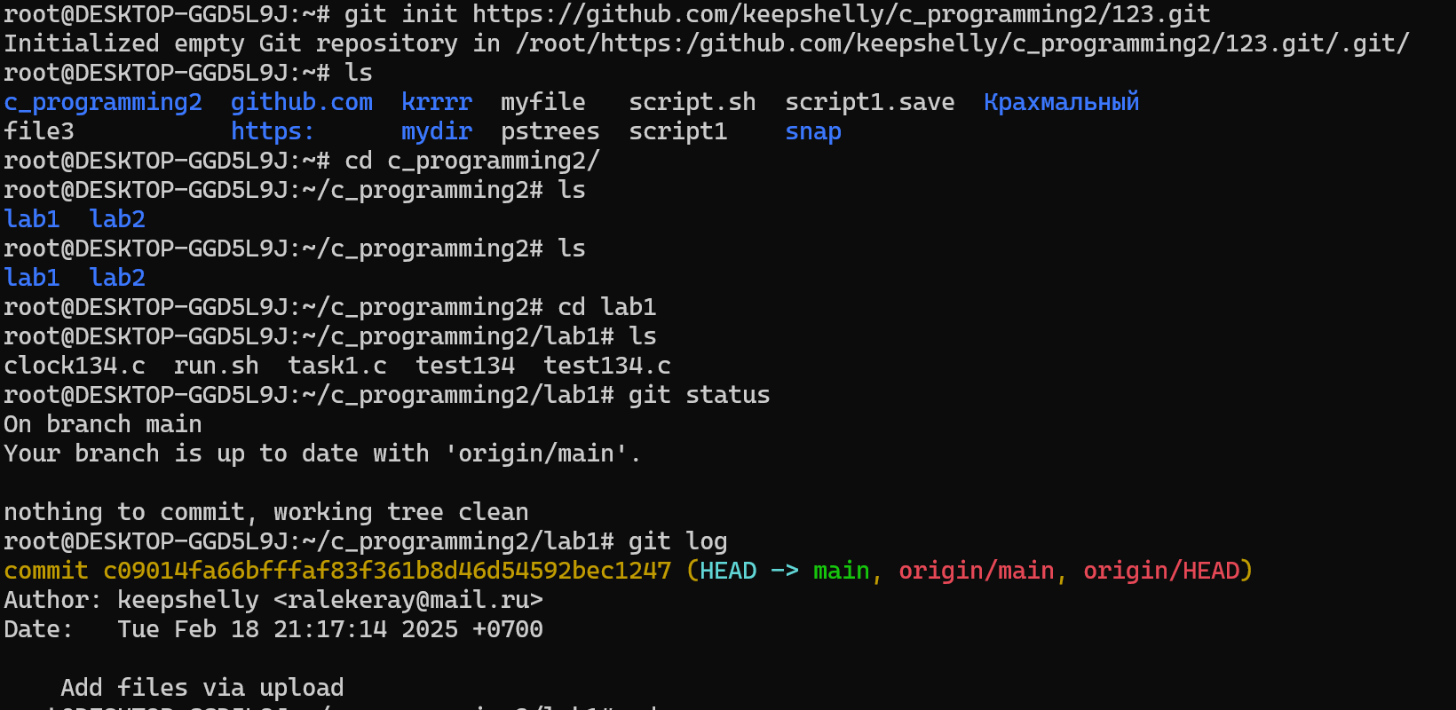

Создайте файл sort.c и вставьте туда код функции любой сортировки

(только ф-ия сортировки)

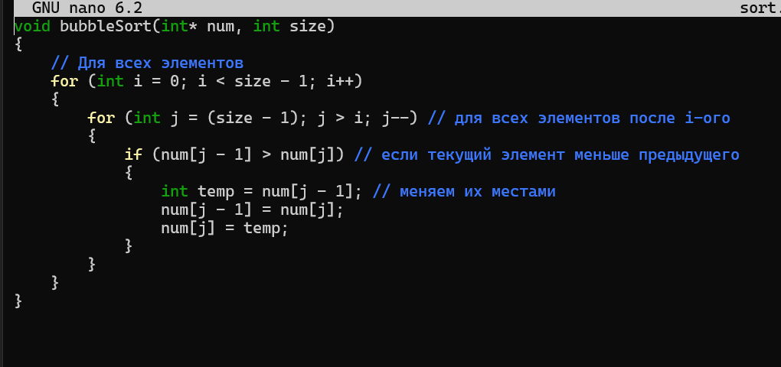

Добавьте файл в область stage (add)

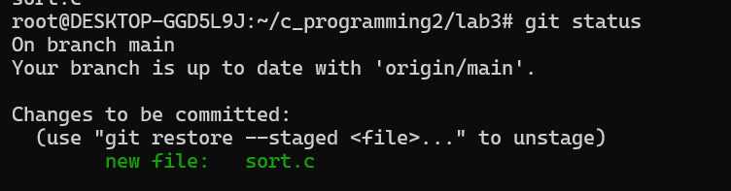

Закоммитить файл в репозиторий

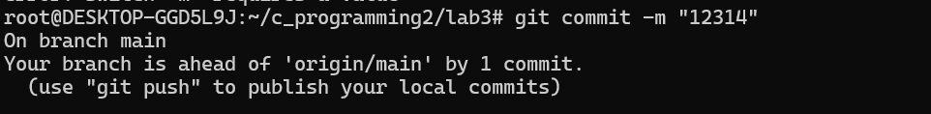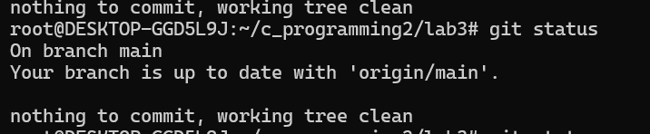

Добавить комментарий с любым текстом в этот же файл

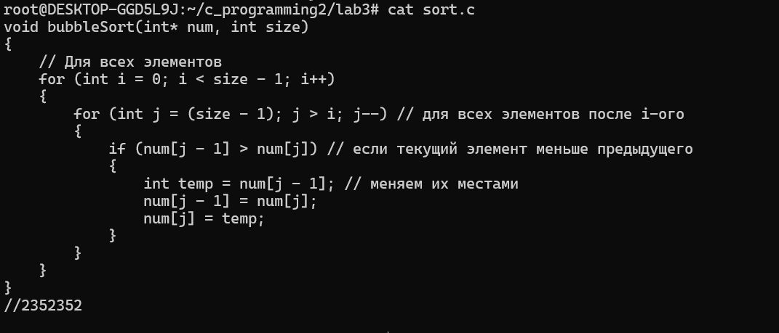

Добавьте (add) изменение файла



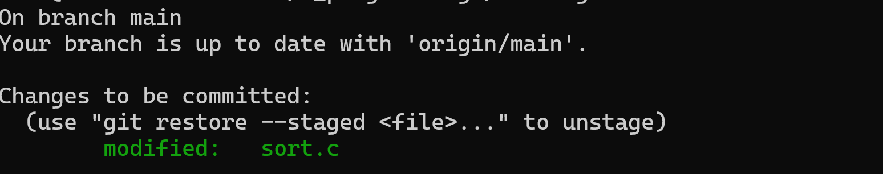

Измените файл еще раз (можно добавить еще комментарий или убрать

старый)

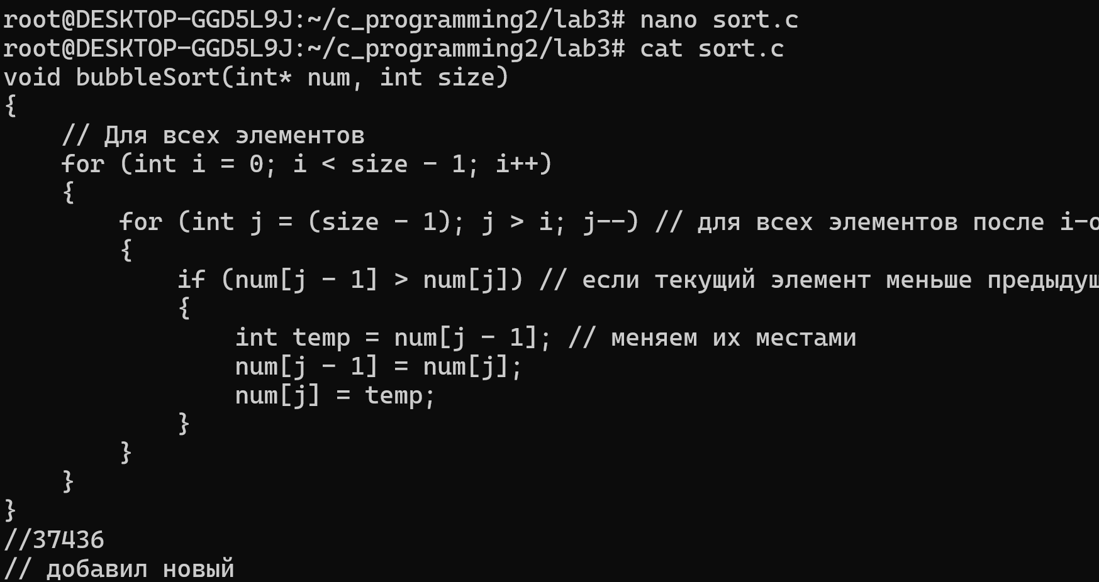

Сделал коммит 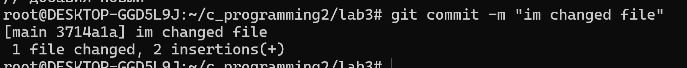

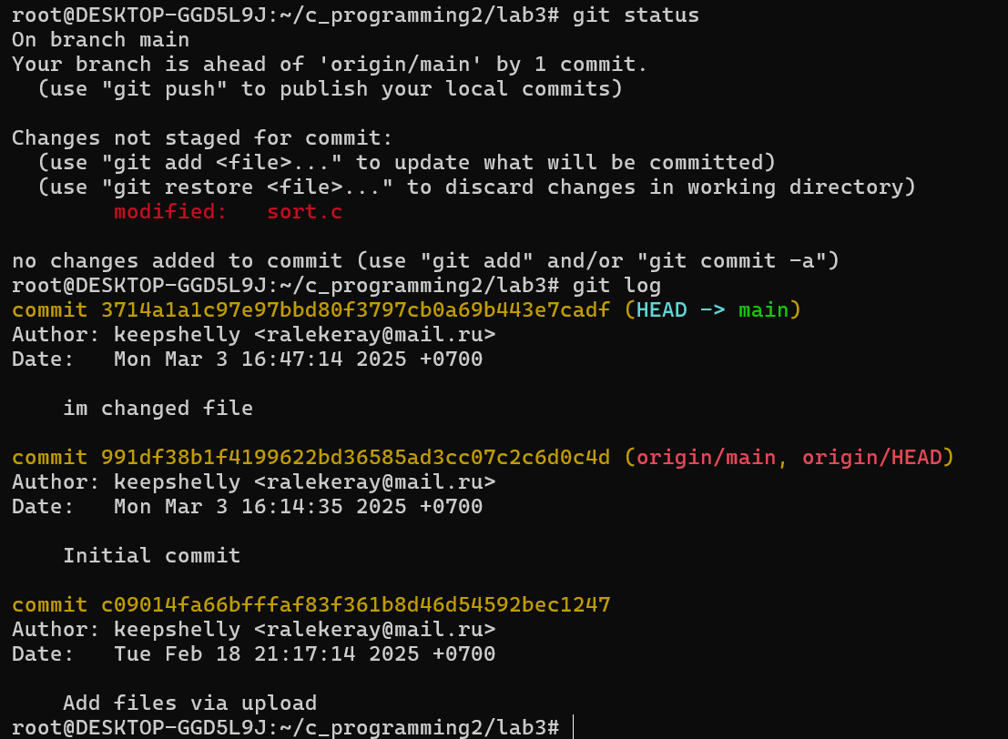

ПОСЛЕДНЕЕ ИЗМЕНЕНИЕ 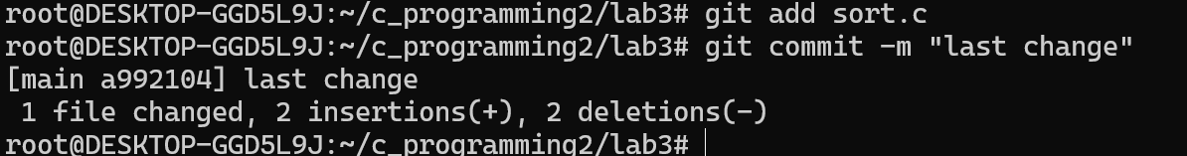

PUSH

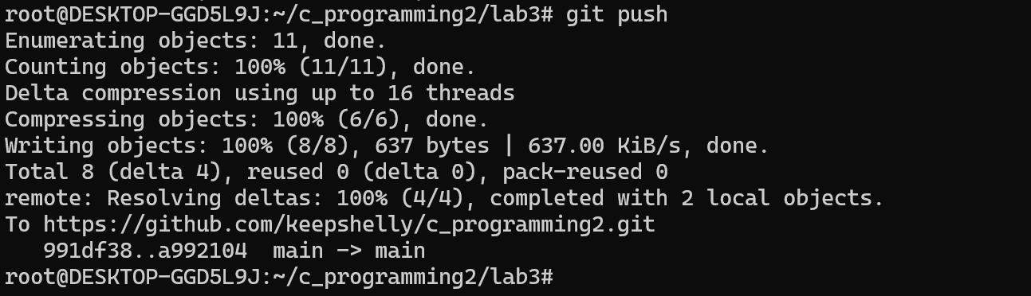

Используйте git branch mybranch (или git checkout -b mybranch), чтобы

создать новую ветку с именем mybranch.



2 Снова используйте git branch, чтобы увидеть новую созданную ветку.

3 Используйте git switch mybranch (или git checkout mybranch), чтобы

переключиться на новую ветку.

4 Как изменяется вывод git status при переключении между master и новой

веткой, которую вы создали?

5 Убедитесь, что вы находитесь на своей ветке mybranch, прежде чем

продолжить.

6 Создайте файл с именем file1.txt и своим именем.

7 Добавьте файл и закоммитьте это изменение.

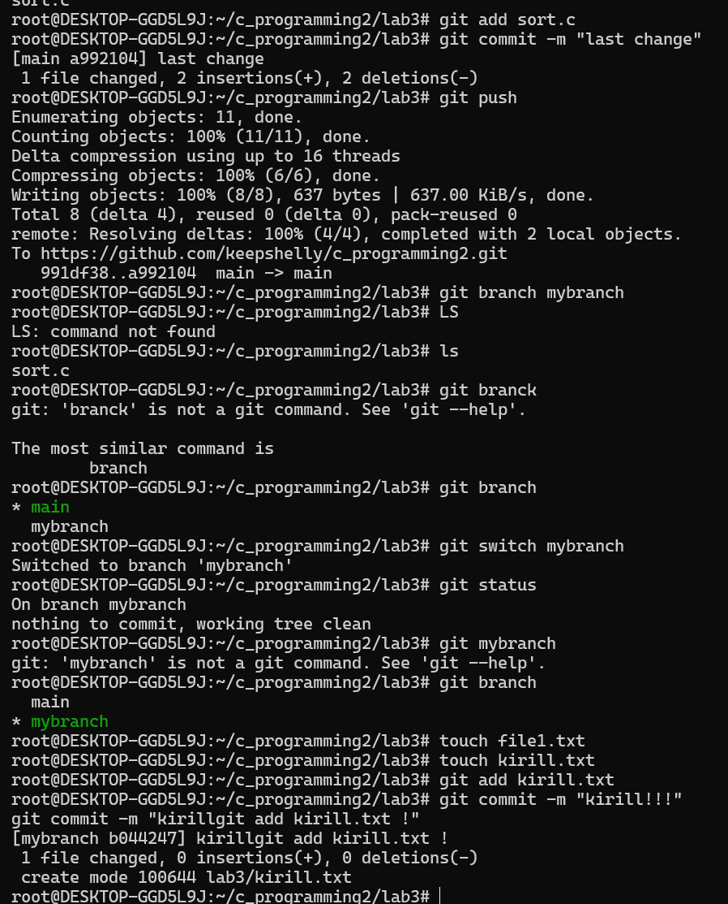

8 Используйте git log --oneline --graph, чтобы увидеть, что ваша ветка

указывает на новый коммит.

9 Вернитесь к ветке с именем master.

10.Используйте git log --oneline --graph, что изменилось?

11.Создайте новый файл с именем file2.txt и закоммитьте его.

12.Используйте git log --oneline --graph --all, чтобы увидеть, что ваша ветка

указывает на новый коммит, и что теперь у двух веток разные коммиты.

13.Переключитесь на вашу ветку mybranch.

